摘 要
在我国经济的不断发展以及互联网系统的推广之下，信息平台逐渐出现在了人们出行生活的视野当中，与此同时，在当今这个快速且发展迅速的时代，传统的酒店行业面临着前所未有的快速发展和行业挑战。伴随着旅游业的蓬勃发展和人们生活水平以及质量的日渐提高，间接或直接的导致酒店业务的需求不断增长，而互联网的普及也使得在线预订和管理成为了酒店行业发展的重要趋势。为了应对这一趋势，酒店官网和管理系统作为酒店信息化的重要组成部分，具有着极其重要的作用。传统的普通的酒店管理方式已经无法满足现代消费者的需求。为了适应市场的变化和提高酒店的竞争力，开发一个综合的酒店官网和管理系统具有重要意义
本论文旨在设计和开发一个综合的酒店官网和管理系统，以提高酒店的线上形象和管理效率。该系统将包括两个主要模块：酒店官网和后台管理系统。
酒店官网模块旨在为客户提供一个直观、美观、易于导航的网站，使客户能够轻松地浏览酒店的信息、房型、价格和预订功能。该网站将采用响应式设计，适应不同设备和屏幕尺寸，提供优质的用户体验。用户可以通过网站进行在线预订，并可以查看房间的实时可用性和价格。
后台管理系统模块旨在帮助酒店管理者有效地管理酒店的日常运营。管理人员可以使用该系统管理客房信息、价格策略、订单管理、客户信息、员工管理以及各种报表和统计信息。系统还将具有权限管理功能，以确保不同角色的用户拥有适当的权限访问系统的不同功能。
关键词：信息系统，酒店管理，电信营业厅
ABSTRACT
Under the continuous development of the economy and the promotion of Internet systems in China, information platforms have gradually appeared in people's vision for travel and daily life. At the same time, in today's rapidly developing era, the traditional hotel industry is facing unprecedented growth and industry challenges. With the flourishing development of the tourism industry and the continuous improvement of people's living standards and quality of life, the demand for hotel business has increased indirectly or directly. The popularity of the Internet has also made online booking and management an important trend in the hotel industry. In order to cope with this trend, hotel websites and management systems, as important components of hotel informatization, play a crucial role. Traditional ordinary hotel management methods are no longer able to meet the needs of modern consumers. Therefore, developing a comprehensive hotel website and management system is of great significance to adapt to market changes and enhance hotel competitiveness.

This paper aims to design and develop a comprehensive hotel website and management system to improve the hotel's online image and management efficiency. The system will include two main modules: the hotel website and the backend management system. The hotel website module aims to provide customers with an intuitive, visually appealing, and easy-to-navigate website, allowing customers to easily browse hotel information, room types, prices, and booking functions. The website will adopt responsive design to adapt to different devices and screen sizes, providing a high-quality user experience. Customers can make online reservations through the website and view real-time availability and prices of rooms. The backend management system module aims to help hotel managers effectively manage the hotel's daily operations. Management personnel can use the system to manage room information, pricing strategies, order management, customer information, employee management, and various reports and statistics. The system will also have permission management functionality to ensure that users with different roles have appropriate permissions to access different functions of the system.

Keywords: Information System, Hotel Management, Telecommunication Service Center
目 录
第1章 引言 1
1.1 选题背景 1
1.2 研究目标和意义 1
1.3 研究思路 1
第2章 研究的理论基础 2
2.1 排队论 2
第3章 CD电信营业厅排队问题现状 3
3.1 现状概述 3
第4章 CD电信营业厅排队问题的原因分析 4
第5章 基于需求管理的CD电信营业厅排队优化措施 5
5.1 顾客的需求分析 5
5.1.1 两类缴费顾客的对比 5
5.1.2 顾客对时间和价格的敏感度分析 5
5.2 基于需求管理的优化措施 6
5.2.1 分流顾客 6
5.2.2 分号停机 6
5.2.3 促进非高峰期需求 9
5.3 优化实施后的排队模型 9
参考文献 10
致谢 12
附录 13
附录一：06年11月CD电信新华营业厅日缴费顾客半小时到达数据 13
附录二：顾客调查问卷 13
附录三：仿真分号停机策略的MATLAB程序命令 13
附录四：分号停机策略实施前后日缴费顾客数量对比表 13
外文资料原文 14
译文 15

- 引言
  - 选题背景
随着互联网技术的不断进步和普及，人们的生活方式和消费习惯发生了巨大的变化。特别是在旅游行业，互联网的发展使得人们更加便捷地进行旅行规划和预订。在这一背景下，酒店作为旅游服务的重要组成部分，也面临着新的挑战和机遇。
传统的酒店管理方式往往繁琐低效，容易出现信息不对称和管理混乱的问题。同时，随着消费者对个性化服务和高品质体验的需求不断增加，传统的酒店服务已经不能满足现代消费者的需求。因此，开发一个综合的酒店官网和管理系统具有重要意义。
酒店官网和管理系统的开发不仅可以提高酒店的在线形象和服务质量，还可以优化酒店的运营管理流程，提升工作效率和客户满意度。通过该系统，酒店可以实现在线预订、房型展示、价格调整等功能，为客户提供更加便捷、快捷的预订体验。同时，后台管理系统可以帮助酒店管理者实时掌握酒店运营情况，优化资源配置和市场营销策略，提升酒店的竞争力和盈利能力。
因此，本研究的背景是基于对酒店管理现状和市场需求的分析，旨在设计和开发一个综合的酒店官网和管理系统，以适应现代酒店业的发展需求，提升酒店的竞争力和管理效率。
  - 研究目标和意义
研究电信营业厅顾客排队问题的目标是：缓解波动的顾客需求与电信营业厅有限的服务能力之间的矛盾。
……（略）
  - 研究思路
……（略）

- 研究的理论基础
专科偶数页页眉为：电子科技大学成都学院专科课程设计报告
  - 排队论
排队论是运筹学的一个分支，又称随机服务系统理论或等待线理论，是研究要求获得某种服务的对象所产生的随机性聚散现象的理论。
……（略）
- CD电信营业厅排队问题现状
  - 现状概述
调研CD电信的营业厅，我们发现各厅都存在不同程度的排队现象。我们在CD电信的人东、新华、东郊、南郊、西郊、北郊和浣花营业厅对209名顾客做了一次问卷调查，对顾客在营业厅排队时间做了一个统计，如表3-1所示。
- 顾客在营业厅的排队时间统计（单位：分钟）
排队时间 | 1～5 | 5～10 | 10～20 | 20～30 | 30～40 | 40以上
计算平均值所取值 | 3 | 8 | 15 | 25 | 35 | 0
人数 | 25 | 61 | 68 | 42 | 13 | 0
所占比例 | 12.0% | 29.2% | 32.5% | 20.1% | 6.2% | 0
资料来源：问卷调查
我们分别计算出等待时间的平均值和置信度为0.95的置信区间……（略）

- CD电信营业厅排队问题的原因分析
为了更加准确的找到解决电信营业厅顾客排队问题的途径，我们对造成顾客排队的原因进行深入分析。
……（略）

- 基于需求管理的CD电信营业厅排队优化措施
  - 顾客的需求分析
需求管理的首要任务便是对顾客的总需求进行分析，研究总需求是否可以被分为不同的子需求。
……（略）
    - 两类缴费顾客的对比
本文主要研究的是去营业厅缴纳话费的那部分顾客。提取2006年1月至10月办理费用缴纳业务的用户数据平均值，得到各种缴费方式的用户比例情况，如图5-1所示（红旗连锁代收方式数据不全，不计入其中）。
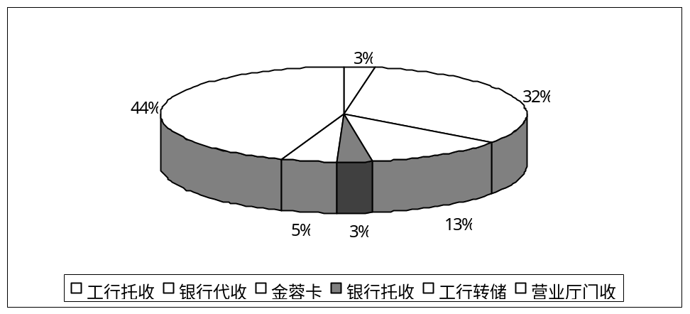
数据来源：CD电信财务数据库
- 各种缴费方式用户比例
图中，……（略）
    - 顾客对时间和价格的敏感度分析
我们用一个时间和价格敏感度的二维坐标矩阵对缴费顾客进行需求划分。
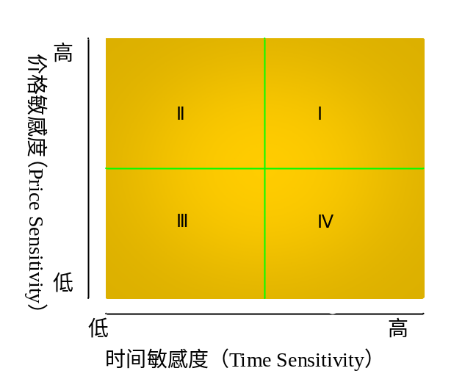
- TS矩阵
通过图5-2所示，该二维坐标矩阵，我们将顾客分为四类^{[16]}：
……（略）
  - 基于需求管理的优化措施
    - 分流顾客

5.2.1.1分流顾客的基本思路
分流顾客是……（略）

5.2.1.2分流顾客的理论依据
分流顾客的措施的理论依据在于……（略）

5.2.1.3分流顾客的具体措施
根据……（略）
    - 分号停机

5.2.2.1分号停机的基本思路
分号停机策略是……（略）

5.2.2.2分号停机的理论依据
通常情况下，……（略）

5.2.2.3分号停机的模型建立
……（略）
由此，依据分号停机的理论基础，我们在建立分号停机模型的时候，可以借用《信号与系统》中的关于线性时不变系统平稳冲激响应的方法。
时不变性的含义是，如果系统的输入在时间上有一个平移，则由其产生的响应也产生一个同样的平移^{[20]}，即：
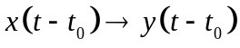 （5-1）
处理该问题时，我们把停机缴费顾客具有的三个特性，抽象为一个系统，该系统具有以下三个特性：
……（略）
设表示具有这三个特性的系统，并且在模型中始终保持不变，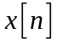表示没有采用策略前第N天的停机顾客数，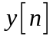表示第N天的缴费顾客数 ^{[21]}，则：
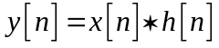 （表示卷积） （5-2）
……（略）
据此，令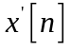表示分号停机时第N天的停机顾客数，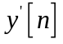表示分号停机时第N天的缴费顾客数，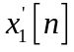表示被停机的尾号为单号的数量，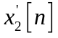表示被停机的尾号为双号的数量，那么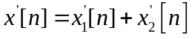，则：
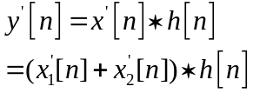 （5-3）
由于系统具有时不变性，采用分号停机策略前的一个月内，准确的说是6号，尾号为双号的停机用户的数量应该和策略后，即当月21号时，尾号为双号的停机用户数相等，也就是说延迟15天停机不改变尾号为双号的停机顾客总数，则：
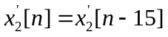 （5-4）
另外，由于系统具有线性的特点，我们假设每月的停机单双号数量相等，有：
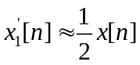 （5-5）
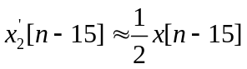 （5-6）
将公式5-4、5-5、5-6，代入公式5-3，可获得以下近似恒等变形：
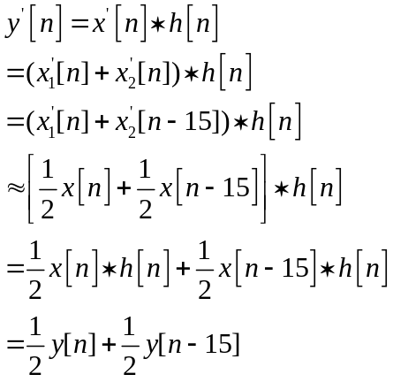 （5-7）
上式表明，……（略）
通过MATLAB建模，利用06年CD电信10、11月新华营业厅日缴费顾客数的数据，仿真分号停机策略实施后的日缴费户数情况如图5-3、图5-4所示（MATLAB程序命令见附录三）。
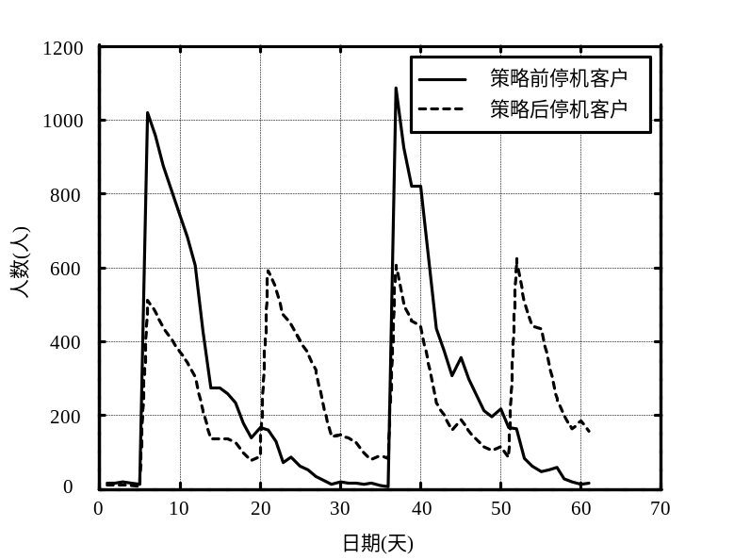
- 分号停机策略实施后停机缴费顾客数
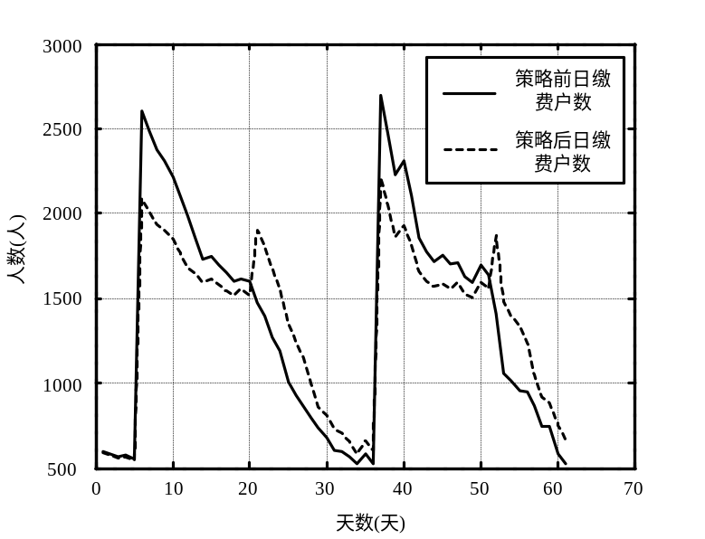
- 分号停机策略实施后日缴费顾客数
通过以上两图……（略）
    - 促进非高峰期需求

5.2.3.1促进非高峰期需求的基本思路
促进非高峰期需求策略是……（略）

5.2.3.2促进非高峰期需求的理论依据
促进非高峰期需求策略是……（略）

5.2.3.3促进非高峰期需求的具体措施
促进非高峰期需求的基本措施有两种……（略）
  - 优化实施后的排队模型
为了……（略）

参考文献
[1]克里斯托弗.H.洛夫洛克. 服务营销(第三版).北京:中国人民大学出版社,2001.78~80
[2]胡运权等.运筹学教程(第2版).北京:清华大学出版社,2003.128~132
[3] Richard B.Chase, Nicholas J. Aquilano, F. Robert Jacobs. 运营管理(原书第9版).北京:机械工业出版社,2003.145~163
[4]Madeleine E Pullman, Gary Thompson. Strategies for integrating capacity with demand in service networks, Journal of Service Research, 2003, Vol.5,No.6:16~20
[5]Mark M. Davis等. 服务管理(第1版).北京:人民邮电出版社, 2006.132~148
[6]Madeleine E Pullman, Gary M Thompson, Evaluating capacity- and demand-management decisions at a ski resort, Cornell Hotel and Restaurant Administration Quarterly, 2002, Vol.43,No.6:25~37
[7]陈敏. 基于需求管理的成都地区供电企业服务营销策略研究:[工商管理硕士（MBA）学位论文]. 成都:四川大学,2004
[8]Kenneth J Klassen, Thomas R Rohleder, Combining operations and marketing to manage capacity and demand in services, The Service Industries Journal, 2001, Vol.21,No.2:25~30
[9]Rhyne, David M, the Impact of Demand Management on Service System Performa, the Service Industries Journal, 1988, Vol.8,No.4:26~31
[10]Douglas R Moodie，Demand management: The evaluation of price and due date negotiation strategies using simulation，Production and Operations Management, 1999, Vol.8, No.2:15~23
[11]Eitan Altman, Uri Yechiali, Analysis of customers' impatience in queues with server vacations，Queuing Systems, 2006, Vol.52,No.4:61~63
[12]盛骤, 谢式千等. 概率论与数理统计(第3版). 浙江大学出版社, 2001.63~65
[13]James A Fitzimmons等. 服务管理(第5版). 北京:机械工业出版社, 2007.185~207
[14]Ward Whitt, Sensitivity of Performance in the Erlang-A Queuing Model to Changes in the Model Parameters, Operations Research, 2006, Vol.54,No.2:14~18
[15]James A Fitzimmons等. 服务管理(第5版). 北京:机械工业出版社, 2007.298~304
[16]蔡滟. 浅谈消费者的需求管理. 商业时代学术评论, 2006, Vol.7,No.5:44~48
[17]罗鹏. 服务营销中的排队管理. 营销策略, 2006,Vol.6,No.7:50~51
[18]李平英. 排队现象及其管理研究. 山东农业大学学报, 2003,Vol.1,No.9:68~72
[19]姜兵. 银行营业网点客户排队问题研究:[高级工商管理硕士（EMBA）学位论文]. 南京: 南京大学, 2005
[20]乐友正. 信号与系统(第1版). 北京:清华大学出版社, 2004.37~42
[21]Charles L. Phillips等.Signals, Systems, and Transfor(第3版).北京:机械工业出版社, 2006.58~63
[22]James A Fitzimmons等. 服务管理(第5版). 北京:机械工业出版社, 2007.129~137
[23]Kenneth J Klassen, Thomas R Rohleder, Combining operations and marketing to manage capacity and demand in services, The Service Industries Journal, 2001, Vol.21,No.2:27~29
[24]张准. 论服务业中的顾客需求管理. 内蒙古财经学院学报, 2004, Vol.4,No.6:44~46
[25]刘洋. 中国移动自有营业厅服务管理研究:[硕士学位论文].北京:北京邮电大学, 2006

致谢
我要首先感谢……（略）

附录

附录一：06年11月CD电信新华营业厅日缴费顾客半小时到达数据
（略）

附录二：顾客调查问卷
（略）

附录三：仿真分号停机策略的MATLAB程序命令
（略）

附录四：分号停机策略实施前后日缴费顾客数量对比表
（略）

外文资料原文
Combining operations and marketing to manage capacity and demand in services
Kenneth J Klassen, Thomas R Rohleder
INTRODUCTION: DEMAND IN SERVICES
Services have long struggled with the challenge of managing capacity and demand.（略）
.

译文
在服务中结合运作与营销的需求与能力管理
Kenneth J Klassen, Thomas R Rohleder
介绍：服务中的需求
服务长久以来与能力和需求管理的挑战作斗争。
（略）

